**Üslü fonksiyonlar**

**İntegral Alma Yöntemleri**

http://www.matcolik.com/blog/wp-content/uploads/2011/04/2.jpg

**Rasyonel fonksiyonlar**

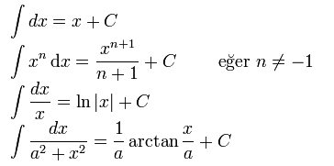

**İrrasyonel fonksiyonlar**

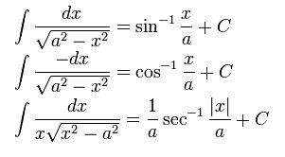

**Logaritmik fonksiyonlar**

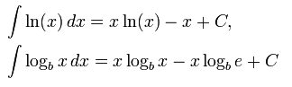

**Üslü fonksiyonlar**

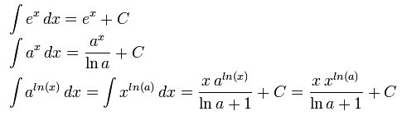

Trigonometrik fonksiyonlar

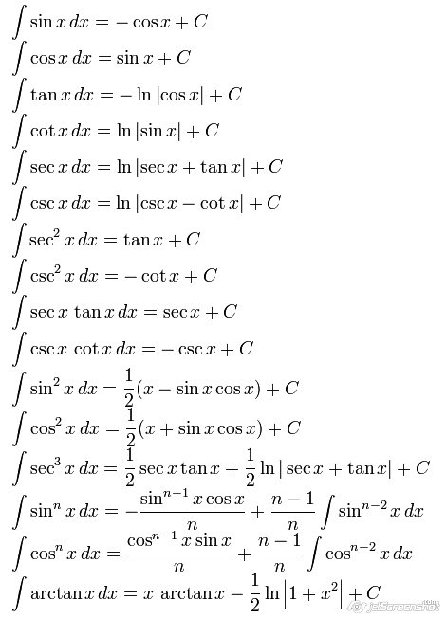

Hiperbolik fonksiyonlar

